14 mai 2025
RAPORT DE ZI

Date de conectare FTP
HOST: 91.195.151.146
USERNAME: transgaz
PASSWORD: s3cur1zat

În scopul unei mai bune colaborări, vă rugăm să ne semnalaţi eventualele neplăceri şi să ne oferiţi sugestii pe care le consideraţi necesare creşterii calităţii serviciului de monitorizare.

1.Ştiri şi emisiuni din domeniul gazelor

Nu au fost știri sau emisiuni de interes.

2. Știri și emisiuni din domeniul energiei

Calificativ:  NEUTRU | Un troian chinezesc | Digi24 - 18:40  3min 22s
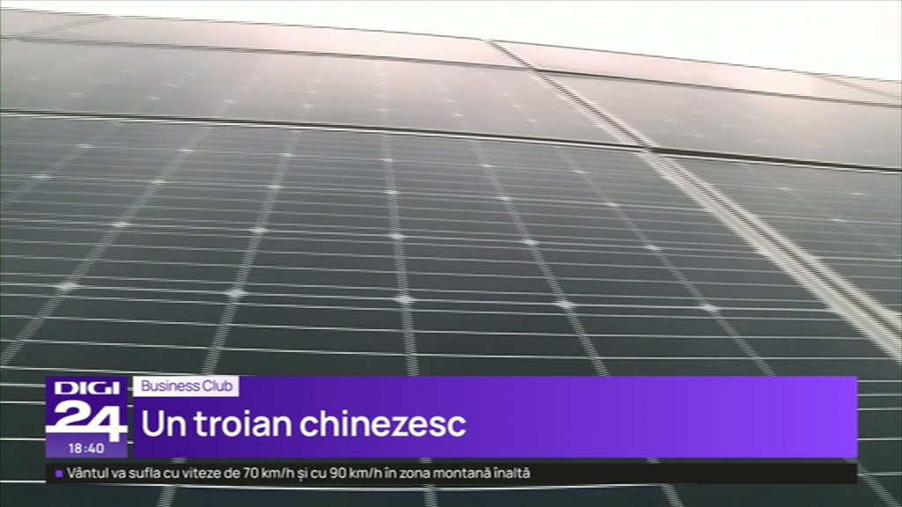 | Mai multe dispozitive de comunicație ascunse au fost găsite în echipamente chinezești, care au fost montate în centralele fotovoltaice și eoliene din Europa și Statele Unite ale Americii. Dispozitivele ar permite Chinei să saboteze infrastructura de energie regenerabilă pe cele două continente. Experții susțin că prin aceste dispozitive, chinezii ar putea deteriora infrastructura și ar putea produce pene masive de curent. Invertoarele ar putea fi controlate de Guvernul Chinez, care obligă companiile chineze să coopereze cu serviciile secrete ale statului. Mai multe state europene își verifică acum echipamentele produse de companii chineze.  VIDEO Digi24

Calificativ:  NEUTRU | Facturile la energie, de trei ori mai mari | Antena1 - 19:10  2min 59s
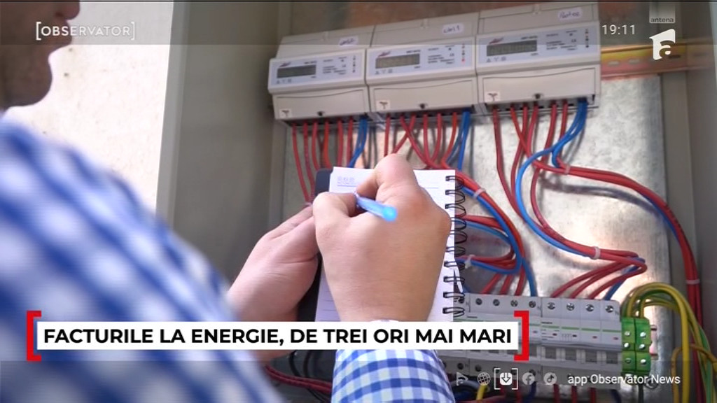 | Facturile la energie vor crește peste 2 luni, odată ce schema de plafonare a guvernului expiră. Creșterile depind de furnizori, iar unii dintre ei au propus prețuri de până la 3 ori mai mari. Experții arată că de cele mai mari creșteri vor suferi clienții cu consumuri mici. În acest moment Hidroelectrica are cele mai bune oferte din punct de vedere al prețurilor, iar multe dintre companii oferă reduceri pentru consumatorii care semnează în cel mai scurt timp un contract. Guvernul este așteptat să vină cu o soluție în legătură cu ajutorul oferit consumatorilor vulnerabili.  VIDEO Antena1

